Роберт Дж. Экклз. Революция в корпоративной отчетности
Идея книги: традиционная отчетность компаний никуда не годится, ибо в ней отсутствуют рыночная информация и показатели, характеризующие факторы стоимости. Какой выход предлагают авторы? Предавать гласности больше информации лучшего качества. Эта новая модель изображена настолько подробно, что руководители компаний могли бы использовать ее в качестве полноценного практического пособия при построении новой системы корпоративной отчетности.
Роберт Дж. Экклз, Роберт Х. Герц, Э. Мэри Киган, Дейвид М. Х. Филлипс. Революция в корпоративной отчетности. – М.: ЗАО «Олимп-Бизнес», 2002. – 400 с.
Менеджеры, аналитики и акционеры чувствуют, что попали в ловушку краткосрочной прибыли и обречены играть в ее игру, которая никому из них не нравится, но от которой некуда деваться. В результате рынок капитала слишком нацелен на краткосрочные показатели и испытывает недостаток информации, необходимой для верной оценки стоимости. Этот накал страстей проявляется в чрезвычайной изменчивости цен на акции — как на уровне отдельной компании, так и на уровне рынка в целом. Настало время изменить правила игры!
Суть революции: переход от восприятия финансовых показателей как основного мерила результатов деятельности к восприятию их как лишь одного из множества пригодных для этого критериев». Для осуществления такого перехода нужно ответить на три вопроса.
- Каковы наиболее важные показатели деятельности?
- Как эти показатели соотносятся между собой?
- Какие показатели действительно предвещают долгосрочный финансовый успех бизнеса?
Большинство компаний приблизились к новой философии оценки результатов, суть которой составляет интеграция главных нефинансовых параметров с финансовыми.
С очевидной победой революции в оценке результатов деятельности компаний пришло время новой революции — в системе отчетности. У новой революции есть свое имя: отчетность о стоимости (Value Reporting). Если вы на пути к революционным свершениям на ниве отчетности, вам предстоят четыре шага, подсказанные здравым смыслом.
Шаг 1. Постройте модель бизнеса, отразив в ней причинно-следственные связи между ключевыми факторами стоимости; затем найдите наиболее содержательные показатели для их оценки.
Шаг 2. Разработайте новую методологию оценки, если у вас ее пока нет.
Шаг 3. Проведите эмпирическую и практическую проверку вашей бизнес-модели и выбранных оценочных показателей.
Шаг 4. Сравните мнение руководства компании с мнением рынка о том, какие показатели наиболее важны.
Заблуждение. У меня великолепное чутье в своем бизнесе. Я не нуждаюсь ни в каких новомодных бизнес-моделях, чтобы узнать из них то, что мне и так уже известно.
Революционный ответ. Хватит валять дурака! Разве можно управлять финансовой деятельностью, полагаясь исключительно на чутье? Это вряд ли!
Подспудный вывод из диалога. Хотя революционеры корпоративной отчетности должны обладать гибкостью и могут полагаться на чутье, когда нужно быстро принять тактическое решение, все-таки лучше, чтобы их интуитивные действия подкреплялись строгим, упорядоченным и ясным планом наступления.
Одно из многих оснований для использования СОВ (Сбалансированная Оценочная Ведомость – balanced scorecard) заключается в том, что финансовые показатели отражают фактические результаты деятельности с некоторым запозданием; тут просто напрашивается метафора: это как водить автомобиль, глядя только в зеркало заднего вида. Фактически почти любой показатель может служить и для опережающей, и для отсроченной оценки одного или нескольких других показателей. Опережающий показатель — это фактор стоимости, который, по логике, предваряет остальные. Его значение в текущий период времени связано со значением другого показателя в будущем. Для того чтобы понять бизнес-модель, складывающуюся из присущих компании факторов стоимости, вам прежде нужно разобраться в соотношениях между ними [факторами], а также определить наиболее подходящие показатели для каждого.
Бизнес-модель. На рисунке 1 представлено упражнение, которое обычно выполняют менеджеры на семинарах, дающее пример выявления факторов стоимости и взаимосвязей между ними. Консультационная фирма Metapraxis, разработавшая эту схему, озаглавила ее «Анализ факторов бизнеса». Роберт Битглстоун, основатель и генеральный директор отмечает, что «Анализ факторов бизнеса» — это просто условный ориентир для определения и толкования причинно-следственных связей. Коль скоро «всякий из нас имеет то или иное собственное представление о бизнес-модели, обмен мнениями, в ходе которого эта модель обретает внятные очертания, и ее подробное обсуждение — это шаг к лучшему взаимопониманию среди менеджеров». Составление подобных схем побуждает менеджеров критическим и строгим взглядом пересмотреть бизнес-модель, на которую они подспудно опираются при распределении ресурсов внутри компании. Такой пересмотр помогает менеджерам отдельных хозяйственных единиц компании понять, насколько схожи или, наоборот, различны их бизнес-модели, и привести их к некоему общему знаменателю. В конце концов, можно ли ожидать от команды менеджеров, члены которой работают с разными бизнес-моделями, принятия согласованных, здравых решений?
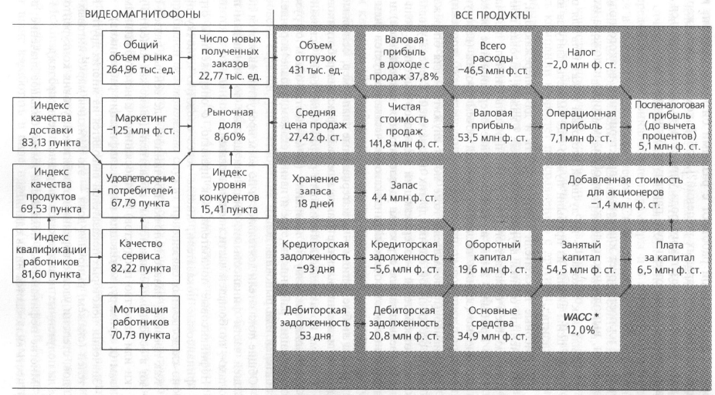
Рис. 1. Анализ факторов бизнеса. Связь между поведением потребителей и стоимостью для акционеров. WACC – средневзвешенные затраты на капитал. Источник: www.metapraxis.com
Инвесторы, выводящие прогнозы будущих прибылей из текущей прибыли или ее динамики в прошлом, видимо, считают эти связи более крепкими, нежели те, что тянутся от нынешних нефинансовых показателей к будущим прибылям. Если бы прочная связь между прошлыми, нынешними и будущими прибылями получала основательные статистические подтверждения и не преподносила неожиданных сюрпризов, то выводы таких инвесторов можно было бы признать справедливыми. Но это не так,
Один из самых ярких примеров разработки и испытания бизнес-модели явила широкой общественности компания Sears. На рисунке 2 представлена бизнес-модель Sears, созданная в рамках масштабной программы возрождения этого неуклюжего розничного гиганта. Модель произвела на Sears достаточно убедительное впечатление, чтобы компания решилась привязать к ней свою систему оплаты труда. Теперь вознаграждение руководящего персонала компании условно делится на три части, одна из которых опирается на показатели, характеризующие работников, другая — на показатели, отражающие поведение потребителей, и третья — на показатели, относящиеся к инвесторам.
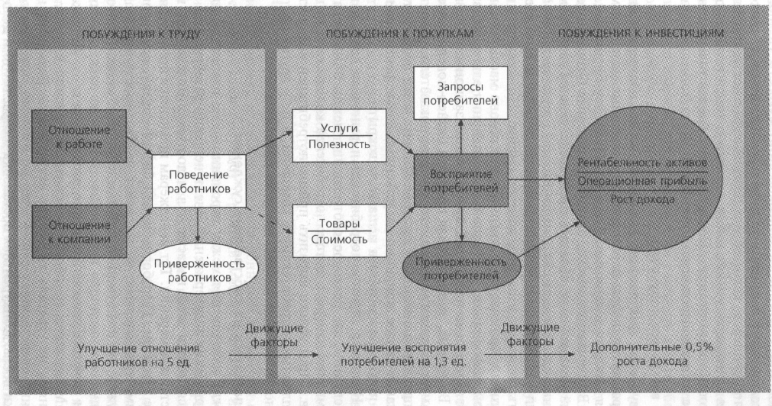
Рис. 2. Обновленная модель Sears. Цепочка: работник – потребитель – прибыль. Это модель, которой компания пользуется сегодня. В прямоугольных ячейках содержится информация, полученная в ходе опросов и исследований; в овальных – данные о фактических результатах деятельности. В затемненных ячейках представлены данные, которые компания собирает и распространяет в рамках системы «Общие показатели деятельности Sears».
В Sears сознают, что, хотя уже сейчас им «известно больше, чем когда-либо прежде», они должны непрерывно совершенствовать модель, ибо пока что «она сообщает нам меньше, нежели нам хотелось бы знать, — и, наверное, меньше, чем нам нужно знать». За этой скромной самооценкой стоит мудрость. Немногие компании сегодня могут похвастать отчетливым видением источников стоимости для акционеров, какое обрела Sears. А ведь с постижением такого видения менеджеры узнают много важного о том, что именно создает стоимость в их компаниях. После чего им остается только донести это знание до акционеров через отчетность.
Если менеджеры продолжают использовать одну и ту же бизнес-модель — пусть даже превосходно отлаженную и проверенную практикой, — не подвергая ее регулярной критической оценке, эта модель запросто может превратиться в камень на их шее. Откладывать ее обновление до тех пор, пока не исчезнут из жизни заложенные в нее соотношения, — значит откладывать слишком надолго.
Наиболее распространенными показателями, на основе которых устанавливаются цены акций, являются прибыль и рост прибыли. Когда и коэффициент Цена/Прибыль (Ц/П), и рост прибыли держатся на высоком , по историческим меркам, уровне, это значит, что либо оценка стоимости необоснованна, либо на достоверность прибыли больше нельзя полагаться.
КОНЦЕНТРАЦИЯ СТОИМОСТИ. Чрезвычайная изменчивость и жаркие схватки по поводу сравнительных оценок стоимости Старой и Новой Экономики — это две достаточно веские причины поставить под сомнение обоснованность цен, сложившихся сегодня на рынке. Вопросы концентрации и оценки стоимости тесно взаимосвязаны. Высокие цены, устанавливаемые на основе высоких коэффициентов Ц/П, ведут к необычайно сильной концентрации стоимости среди небольшого числа компаний. Руководителям, которые считают акции своих компаний недооцененными, следует всерьез задуматься о том, не вызвано ли это недостатком информации. Нам кажется, что полезность традиционных финансовых показателей, таких как прибыль или коэффициент Ц/П, убывает и что все большее значение приобретают новые показатели, выявляющие стоимость нематериальных активов и отражающие нефинансовые результаты деятельности.
Погружение в нематериальный мир. Вообще, коэффициент Ц/П попал сегодня под шквальный огонь критики. Как утверждают его противники, неоправданно высокие нынешние значения коэффициента объясняются тем, что часть «П» неоправданно занижена. В современной бухгалтерской практике многие нематериальные активы — в частности, затраты на НИОКР, информационные технологии, маркетинг, развитие торговых марок, укрепление лояльности потребителей — рассматриваются как текущие расходы. Эти затраты на самом деле представляют собой капиталовложения, но оборачиваются крупными издержками в бухгалтерских счетах за период, когда они осуществляются. Фундаментальная проблема заключается в том, что такие издержки не ставятся в соответствие будущим доходам, которые могут возникнуть благодаря этим расходам. К тому же текущая прибыль снижается по сравнению с тем, какой она могла бы быть при капитализации этих расходов (включении в статью капиталовложений) и последующей амортизации в течение периода времени, когда они производят доход.
Бухгалтерская практика, занижающая как прибыли, так и стоимость активов, не только лишает достоверности сравнительный анализ нынешних и прошлых коэффициентов, но и ослабляет связь между прибылью и доходностью акций. Одно из очевидных решений проблемы оценки расходов, которые на самом деле являются активами, — капитализировать их! Однако, в восприятии многих, это не бесспорное решение, вызывающее немало вопросов. Во-первых, такие скептики подозревают, что подлинную стоимость нематериальных активов, которые воплотятся в будущих доходах, трудно измерить как по величине, так и по срокам. Они опасаются, что капитализация таких расходов позволит менеджерам приукрашивать прибыли путем распределения издержек во времени.
Барух Лев разработал «Оценочную ведомость капитала, воплощенного в знании», которую он охарактеризовал как «инструмент оценки экономических последствий инвестиций в активы, воплощенные в знании».
Комиссия по ценным бумагам и биржам США приняла новое правило — так называемое «Требование справедливой прозрачности». Его задачу SEC видит в том, чтобы добиться от компаний предоставления всей значимой информации всем заинтересованным лицам одновременно.
Прибыль менее важна для правильной оценки стоимости компании, нежели другие показатели. По сути, отчетная прибыль — это просто мерило прошлой деятельности. Она сообщает акционерам и инвесторам, насколько хороших финансовых результатов достигла компания за конкретный, относительно короткий период времени. Но сегодня отчетная прибыль превратилась в самоцель. И компании всеми силами добиваются, чтобы ее показатели выглядели определенным образом. Они используют прибыль не для управления бизнесом, они используют прибыль для управления рынком.
Справедливости ради надо признать, что исходная модель нынешней системы финансовой отчетности создавалась из самых лучших побуждений. Но за последние 70 лет практического применения она выродилась в величайшую проблему. И тогда, и теперь исчисление чистой прибыли вызывает серьезные вопросы и непрерывные споры. Скажем, следует ли при расчете чистой прибыли исходить из прошлой структуры издержек или надо опираться на текущие издержки? Является ли чистая прибыль мерилом текущих результатов деятельности, или это «вневременной» параметр? До каких пределов из расчета чистой прибыли оправданно исключать неденежные отчисления — например, амортизацию основных средств или списание стоимости репутации и прочих нематериальных активов?
Компании в своих пресс-релизах и аналитики в своих справках по-прежнему весьма вольготно и, пожалуй, даже с большим усердием — тасуют официальные (соответствующие GAAP) отчетные показатели, чтобы представить подходящую или наиболее благоприятную картину текущей прибыли.
Квартальные отчеты. Одни утверждают, что квартальные отчеты это просто хорошее дисциплинирующее средство в руках рынка капитала. Они держат менеджеров в тонусе, поскольку те знают, что каждые три месяца будут «призваны к ответу». Это, в свою очередь, должно вести к прилежному выбору инвестиций только в те проекты, которые создают стоимость для акционеров.
Противоположная точка зрения, естественно, сводится к тому, что заинтересованность в быстрых результатах побуждает менеджеров жертвовать долгосрочными возможностями создания стоимости ради потакания ближайшим ожиданиям.
Все становится еще сложнее и запутаннее, когда дебаты затрагивают вопрос: что важнее для оценки стоимости — прибыль или денежный поток. По мнению Хили и Уолена, прибыль «лучше предсказывает характеристики будущего денежного потока, нежели текущий денежный поток». С другой стороны, Лев и Заровин утверждают: «Денежный поток часто рассматривают как более информативный критерий по сравнению с прибылью, поскольку он меньше подвержен влиянию произвольных предпосылок и испытывает на себе меньше управленческих манипуляций, чем бухгалтерская прибыль».
Растет популярность экономической добавленной стоимости (EVA®) — разработанного компанией Stern-Stewart показателя прибыльности, в котором учитывается плата за капитал. Сторонники EVA подчеркивают, что компании могут показывать в своих отчетах положительную прибыль, даже если на самом деле они разрушают стоимость для акционеров, поскольку в бухгалтерской прибыли не находят отражения затраты на привлечение капитала.
Дж. Беннетт Стюарт в своей книге, развивающей принципы EVA, ссылается на «несметное число академических исследований», где продемонстрировано, что «бухгалтерские показатели деятельности», такие как прибыль, прибыль в расчете на акцию, рост прибыли или рентабельность собственного капитала, «лишь случайным образом связаны с ценой акций и отнюдь не являются определяющими факторами ее динамики или неожиданных колебаний». Стюарт развенчивает «мифы о прибыли» и самого «идола прибыли», которые вкупе с «безнадежно устаревшей системой управления финансами» препятствуют созданию стоимости для акционеров. Решение, предлагаемое Стюартом, зиждется на простой идее: оценка стоимости, принятие решений и вознаграждение за труд должны быть привязаны к EVA, которая определяется как «операционная прибыль за вычетом затрат на все виды капитала, используемого для производства этой прибыли».
Что по-настоящему важно?
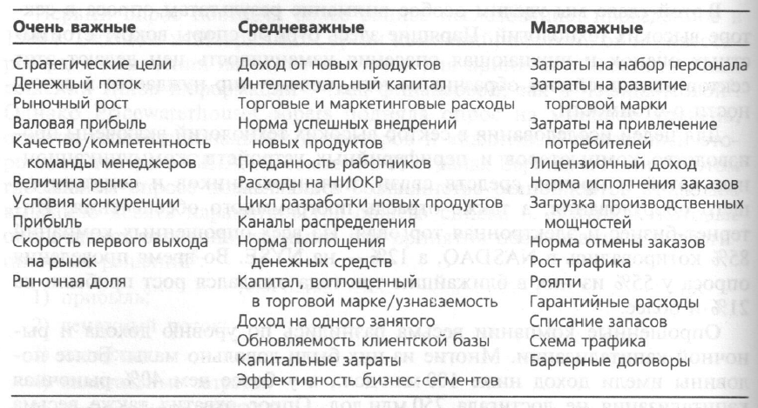
Рис. 3. Относительная значимость для компаний различных показателей деятельности. Респондентов просили оценить показатели по пятибалльной шкале, где 1 означает «весьма важный», 5 — «совершенно не важный». В группу «очень важных» включены показатели, получившие оценки от 1,00 до 1,99, в группу «средневажных» – показатели с оценками от 2,00 до 2,99, в группу «маловажных» - показатели с оценками от 3,00 и выше. Наименее значимому показателю присвоен балл 4,21. остальным в этой группе - от 3,00 до 3,99.
Большинство из 13 «маловажных» параметров принадлежит к разряду финансовой или оперативной статистики, и их относительно легко измерить при нынешних изощренных системах финансового и производственного контроля, которыми пользуется основная масса компаний.. С большинством «очень важных» параметров ситуация противоположная. Оказывается, то, что легко измерить, не слишком важно, а то, что важно, измерить совсем не легко. Любопытно еще и то, что в категории «средней важности» преобладают показатели, производные от дохода, тогда как в категории «малой важности» — показатели, производные от издержек.
Менеджеры должны уделить внимание не только рискам как таковым, но и тому, как они намерены управлять ими. Компании способны добиться огромного прогресса в отчетности о риске, всего лишь постаравшись предоставить достаточно информации для ответа на три вопроса, тесно связанных с так называемой трехмерной концепцией риска, которая раскладывает риск на составляющие — а именно возможность, опасность, неопределенность. Вот эти три вопроса, на которые следует ответить компаниям:
- Что нужно делать для создания стоимости?
- Что может разрушить стоимость?
- Какова степень достоверности оценок вероятностного распределения исходов? |
Многие банки для оценки рыночного риска используют величину стоимости под риском (VaR), отражающую влияние изменения рыночных цен на стоимость банковского портфеля. VaR — это максимальная сумма денег, какую банк может (с определенной степенью достоверности) потерять за один день. Если, по утверждению банка, он с достоверностью 95% может потерять за один день не более $10 млн., значит, это верно для 95% случаев. Подобный исход с достоверностью 90% воплощает собой более высокий риск: потери могут превысить $ 10 млн. вдвое чаще.
Sisco Systems: много риска, много стоимости (рис. 4 представляет собой «бизнес-модель» причинно-следственных связей Cisco). Мы, разумеется, не собираемся утверждать, что это совершенно верная или сколько-нибудь полная бизнес-модель Cisco. В нее заложены только те управленческие данные, которые можно извлечь из общедоступных источников. Мы представили ее здесь лишь для того, чтобы подчеркнуть незатейливую мысль: разные измерения риска (его положительную и отрицательную стороны) можно исследовать в комплексе. Бизнес-модель — это просто один из способов такого интегрального анализа.
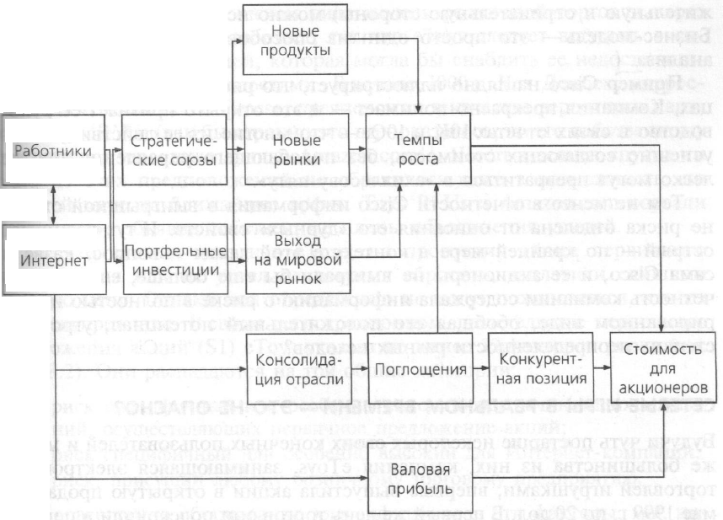
Рис. 4. Риск и стоимость в Cisco Systems
Девиз сегодняшнего дня: «Управлять риском в масштабах всей компании». Такой подход зиждется на основополагающей посылке, согласно которой риск представляет собой «сплошную среду», уходящую корнями в проблемную область опасностей и антикризисного управления, охватывающую всю цепочку бизнеса и защиту жизнеспособности и получающую конечное воплощение в реализации стратегических инициатив.
SHELL ДЕЛАЕТ ВЫБОР. Забота об интересах всех причастных сторон и о том, как они согласуются с задачей создания стоимости для акционеров, больше укоренилась в Европе, нежели в США. Один из ведущих и самых ярких сторонников такого подхода — англо-голландский нефтяной гигант Royal Dutch Shell. Усердие, с каким Shell прививает своим менеджерам философию долговечности как во внутренней практике (в реальной повседневной работе), так и во внешних проявлениях (при оглашении соответствующей информации), может служить уроком всем тем, кто еще не решил для себя вопрос, вписываются ли интересы других сторон в формулу создания стоимости.
Концепция долговечности — или, другими словами, устойчивого развития — зиждется на предпосылке, согласно которой экономический рост неотделим от его экологических и социальных последствий. Концепция долговечности гласит: долгосрочная стоимость для общества — как для акционеров, так и для других заинтересованных сторон — может быть создана только при условии, что компании создают также экологические и социальные блага. Долговечность означает, что для создания долгосрочной экономической стоимости (в том числе долгосрочной стоимости для акционеров) компании должны созидать блага (ценности) в трех «измерениях»: экономическом, социальном и экологическом. Позиция Shell заключается в том, что принципы долговечности должны насквозь пронизывать процессы и практику управления, принятия решений и отчетности в компании — иного не дано.
Компании, стремящиеся к росту по тройной шкале итоговых показателей, как правило, демонстрируют превосходные результаты на фондовом рынке и благоприятное соотношение риска и доходности. Таким образом, долговечность — это просто другой лик просвещенного и ответственного управления, оказавшегося самым важным фактором, который учитывают — и должны учитывать — инвесторы, принимая решения о покупке акций.
У обновленной Shell остался только один путь создавать стоимость для акционеров на длительную перспективу: через долговечность. Председатель правления компании Марк Муди-Стюарт выразил это кристально ясно: «Мои коллеги и я безраздельно придерживаемся хозяйственной стратегии, которая приносит прибыль, способствуя в то же время благополучию планеты и населяющих ее людей. Мы не видим иного пути». Эти слова отражают суть сценария, который Shell положила в основу планирования своей деятельности в середине 1990-х годов,— сценария, получившего название «Иного не дано» (There Is No Alternative, TINA).
Отбирая параметры в потенциальный перечень KPI, Shell проверяла каждый из них на уместность по следующим критериям:
- показатель может служить четким целевым нормативом для предприятия;
- показатель имеет значение для заинтересованных сторон как внутри компании, так и вне ее;
- он не просто всех устраивает, но несет содержательную нагрузку;
- он относится к важным видам деятельности;
- он может служить мерилом для контрольного сравнения;
- он подлежит проверке;
- он имеет смысл на уровне группы Shell в целом;
- он опирается на существующие информационные потоки;
- Shell в состоянии контролировать этот параметр или в значительной мере воздействовать на него.
Хотят того компании или нет, Интернет неумолимо толкает их к большей информационной прозрачности. Даже когда сама компания не прилагает к этому никаких усилий, в Интернете все равно образуется безграничное море информации о ней, и зачастую это информация отрицательного свойства. Если компания не дает информацию, которая нужна другим, кто-нибудь обязательно сделает это за нее. Предоставляя информацию самостоятельно, компания может обеспечить ее точность и взвешенность. Это не прекратит осуждения, но хоть немного сбалансирует обсуждение. Именно таким путем пошла Shell. Здесь понимают, что остановить поток информации о компании невозможно. Чего добивается Shell — это чтобы голос самой компании был услышан и чтобы остальную информацию можно было анализировать, в частности, и с точки зрения Shell.
* * *
Пять главных выгод увеличения прозрачности:
- Больше доверия к менеджерам
- Больше долгосрочных инвесторов
- Больше внимания аналитиков
- Облегченный доступ к новому капиталу
- Более высокая стоимость акций
Помимо пяти внешних выгод большей информационной прозрачности есть еще одна, внутренняя: лучшее управление компанией. Когда сообщаешь о чем-то публично, это распространяется на всю организацию и помогает достигать целей. Ведь назад дороги уже нет. Наилучший способ донести какое-то послание до тысяч работников компании разбросанных по всему миру, — выставить его на всеобщее обозрение в опубликованном виде.
По мнению 81% аналитиков и 77% инвесторов, чем больше информационная прозрачность компании, тем больше подотчетность ее менеджеров. Фактически обе группы респондентов расценили большую подотчетность менеджеров как вторую по значимости выгоду улучшенной прозрачности, после доверия к менеджерам. Менеджеры, имеющие более широкую подотчетность, вызывают и больше доверия к себе.

С критикой использования параметра VaR можно ознакомиться в книгах: Нассим Талеб. Одураченные случайностью, Нассим Талеб. Черный лебедь. Под знаком непредсказуемости, Бенуа Мандельброт. (Не)послушные рынки: фрактальная революция в финансах

